PONOVIMO:
- KOJE JE GODIŠNJE DOBA?
SADA JE ______________________________________

- ŠTO RADE LJUDI U PROLJEĆE U VRTU?
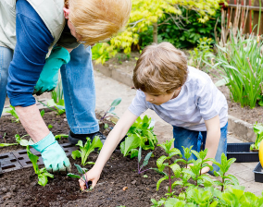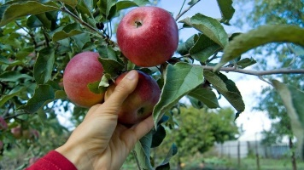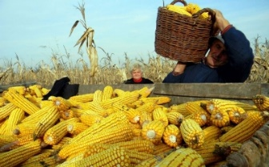

- ŠTO RADE LJUDI U PROLJEĆE NA POLJU?

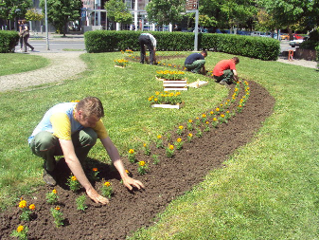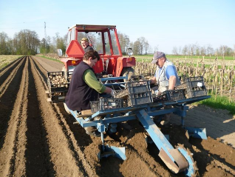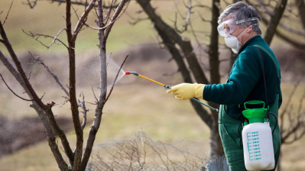

- KAKO IZGLEDAJU VOĆKE U PROLJEĆE?

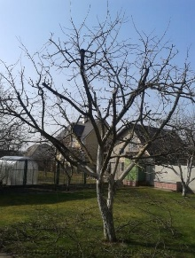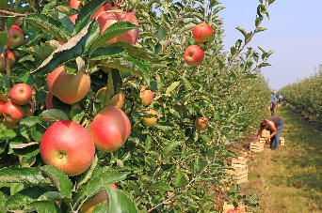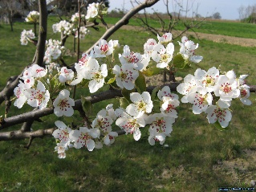

- ŠTO NAM TREBA DA BI BILJKA USPJELA RASTI?

- ZEMLJA, VODA, SUNCE

- VITAMINI

- VOĆE

